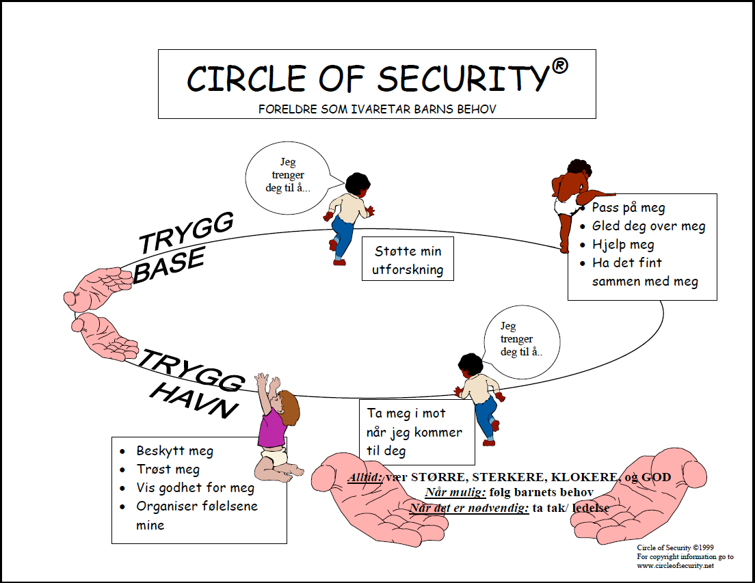
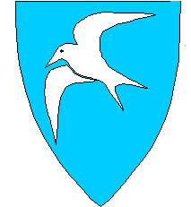
Familiehuse
Tvedestrand

Familiehuset
Tvedestrand helsestasjon

Oppstart foreldrekurs i Circle of Security Parenting på helsestasjonen

Det gjennomføres ett kurs for foreldre på helsestasjonen til barnehagebarn fra
onsdag 9. oktober 2019. kl.1430 til 16. Kurset går over 8 ganger.

Foreldreveiledningsprogrammet COS-P (trygghets-sirkelen) er utviklet av amerikanske psykologer/ forskere. Programmet er internasjonalt anerkjent, og bygger på 50 års forskning på tilknytningen mellom foreldre og barn.

Det er i forholdet til foreldrene at barnet har størst mulighet til å utvikle trygghet tidlig i livet. Forskning på tilknytning viser at trygge barn oppnår økt empati, bedre selvfølelse og har et bedre forhold til sine foreldre, søsken og venner. Videre oppnår de bedre evne til å løse problemer på egenhånd, bedre evne til å håndtere vanskelige følelser og derved mindre psykiske problemer sammenliknet med barn som er utrygge.

Cos-P er et videobasert kurs laget for å lære foreldre viktige prinsipper fra tilknytningsteori. Kurset legger vekt på å lære nye ferdigheter i
- hvordan de kan bli bedre til å observere og tolke barnets behov
- hvordan de bedre blir i stand til å regulere barnets følelser
- hvordan takle egen frustrasjon når barnet oppfører seg utfordrende

Alle mennesker opplever i ulik grad utfordringer i forhold til andre, ikke minst foreldre i forholdet til barna sine. Dette kurset handler ikke om å bli “perfekte foreldre”, men alle foreldre vil ha utbytte av å forstå mer av det som foregår i samspillet med barnet sitt. Alle foreldre har “kamper” og ting de strever med. Dette kurset er laget for å hjelpe oss til å bli “gode nok”. Cos-P kan brukes uavhengig av kulturell bakgrunn, og kan oppleves like meningsfylt for foreldre med store- (opp til tenåringer) som små barn.

I Cos-P er den følelsesmessige og reflekterende delen av programmet viktigere enn det å lære foreldre teknikker om hvordan de takler barns atferd. Vi forsøker å forstå “hva det egentlig handler om” ved å tenke høyt om det vi ser. På denne måten gis du som forelder flere valg til hvordan du ønsker å løse utfordringene. Dette skiller Cos-P fra en del andre foreldreveiledningsprogram. I kurset kommer vi inn på foreldres egne barndomserfaringer, men ingen trenger å dele mer enn de selv ønsker i gruppen.

Hvem: Foreldre til barn fra 1-6 år.
Når: Onsdager klokken 1430-1600
Oppstart: Onsdag 9.oktober 2019
Hvor: Familiehuset, helsestasjonen. Tlf. 371 99333
Påmeldingsfrist: 3. oktober 2019

Kurset går over 8 ganger, og forutsetter nok påmeldte. Vi ønsker at begge foreldre er med. Ved påmelding forpliktes man til å delta på alle kursdagene. Påmelding etter “førstemann til mølla” prinsippet sendes til
jorunn.lovdal.maharsia@vedestrand.kommune.no eller T. 900 95 062.
Velkommen!

